ShelfTracker

Vancraeyveldt Ayline

PARTIM UX 2

Probleemstelling 2

Oplossing 2

Doelgroep 2

Concurrentie analyse 2

Conclusie 3

Functionaliteiten 3

Taakanalyse 3

Minimum Viable Product 3

Red Routes 3

Flows 3

Voorbeeld flow 1: traject toevoegen 4

Schetsen 4

Testresultaten 4

Voorbeeld test 1: Voeg een traject toe 4

PARTIM UI 5

Inspiratie 5

Kleurschema 5

Typografie 5

Icons 5

Bronnen 5

Resultaat 5

# 

# PARTIM UX

## Probleemstelling

Hoe kunnen we weten wat er in de voorraadkast zit?

## Oplossing

Een intelligent apparaat dat de barcodes scant van de producten in de kast en ze toont op een website.

## Doelgroep

Huishoudens

## Functionaliteiten

### Taakanalyse

#### Producten toevoegen

* Barcode scannen
* Aantal ingeven (naar boven met de joystick)
* Joystick knop indrukken

#### Producten wegnemen

* Barcode scannen
* Aantal ingeven (naar beneden met de joystick)
* Joystick knop indrukken

#### Alle producten bekijken

* Inventory pagina op de website
* Naam, categorie, laats veranderd, aantal, minimum aantal

#### Producten onder het minimum gewenste bekijken

* Cart pagina op de website
* Naam, categorie, laatst veranderd, huidige aantal

#### Kleur verlichting aanpassen

* Settings page op de website
* Keuze uit: rood, blauw en groen

#### Buzzer in- of uitschakelen

* Settings page op website
* Keuze via switch: aan / uit

#### Zoekfunctie

* Zoekt doorheen alle informatie van de tabel

#### Zoeken op categorie

* Open dropdown menu
* Selecteer de gewenste categorie

#### Visualisatie deur open / dicht

* Elke pagina van de website
* Icoon van een open of gesloten deur

|  |  |  |
| --- | --- | --- |
| Functionaliteit | Nice to have | Must have |
| Producten toevoegen |  | X |
| Producten wegnemen |  | X |
| Alle producten bekijken |  | X |
| Producten onder het minimum gewenste bekijken | X |  |
| Kleur verlichting aanpassen | X |  |
| Buzzer in- of uitschakelen | X |  |
| Zoeken op categorie | X |  |
| Zoekfunctie | X |  |
| Visualisatie deur open / dicht | X |  |

### Red Routes

* Producten toevoegen
* Producten wegnemen
* Alle producten bekijken

## Flows

### Flow 1: Producten toevoegen

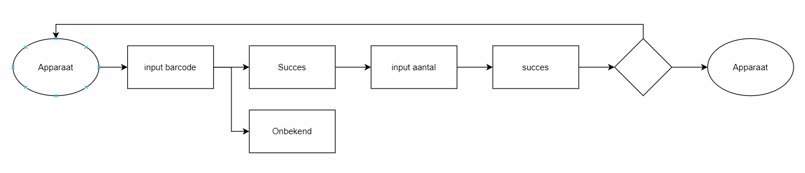

### Flow 2: Producten wegnemen

### Flow 3: Producten bekijken

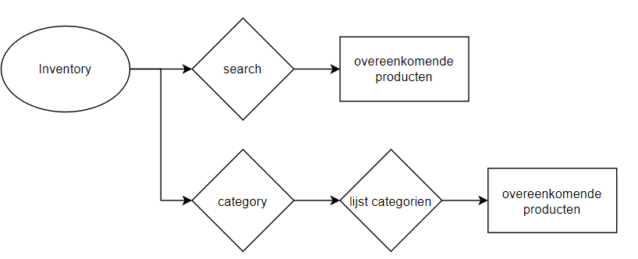

### Flow 4: Kleur verlichting aanpassen

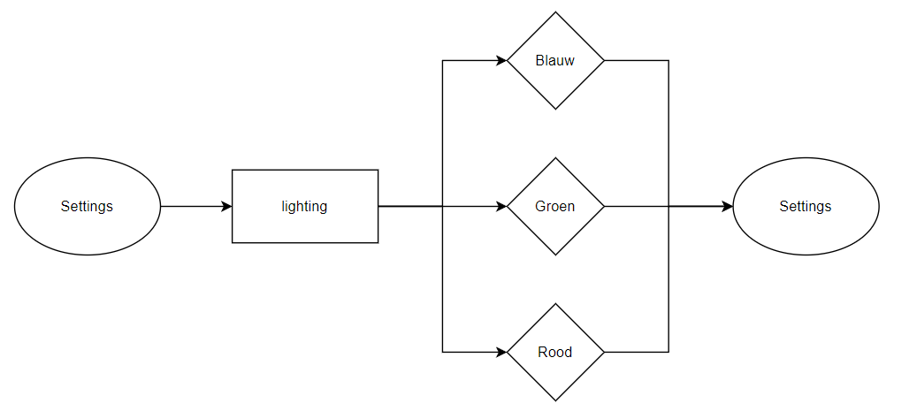

# PARTIM UI

## Inspiratie

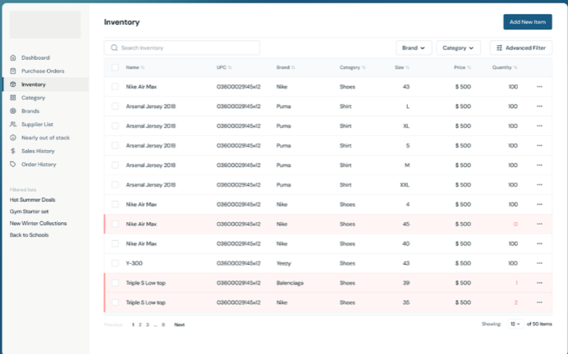

* Gebruik van "Inventory" in plaats van "Products"
* Zoekbalk
* Naast de kolomnamen een optie om te filteren op oplopend of aflopend
* Iconen naast de tabnamen
* Artikelen met een lage voorraad worden in het rood weergegeven

## Kleurschema

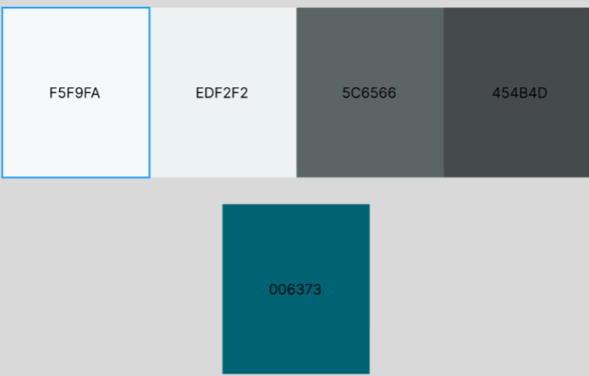

## Typografie

Inter: Google Fonts

## Icons

Google Icons

## Bronnen

/

## User Testing Video

User Testing video: https://youtu.be/ec9uL3aZ5a0

## Resultaat

**Belangrijk:** zorg er voor dat alle begeleidende tekst en voorbeelden verwijderd zijn als je indient.